**WhereIsMyHome 최종 프로젝트 설계서**

**11조 – 이재원, 조은비**

1. 요구사항 정의서 (Usecase Diagram)

|  |  |  |
| --- | --- | --- |
| **순번** | **요구사항** | **요구사항 상세** |
| F01 | 주택 전/월세 정보 수집 | 국토교통부 실거래가 공개시스템 활용  CSV 데이터 가공 후 DB 저장 |
| F02 | 주택 실거래가 검색 | 주택 전/월세 실거래가 정보를 원하는 검색 기준에 따라 검색한 결과 데이터 제공 |
| F03 | 관심 지역 정보 추가/삭제 | 메인 화면과 관심 지역 화면에서 관심 지역 추가 기능 제공, 관심 지역 화면에서 관심 지역 삭제 기능 제공 |
| F04 | 관심 지역 정보 관리 | 관심 지역을 설정하여 그 지역의 매물 통계 정보를 제공, 관심 지역의 정보를 손쉽게 검색하는 기능 제공 |
| F05 | 부동산 가이드 제공 | 집을 구할 때 도움이 되는 정보를 제공 |
| F06 | 매물 상세 정보 | 매물을 선택했을 때 매물 상세 정보를 제공 |
| F07 | 건물 로드뷰 | 매물을 선택했을 때 해당 건물 주변 로드뷰 제공 |
| F08 | 검색 결과 지도에 표시 | 검색 결과를 카카오맵에 표시하여 위치 정보 제공 |
| F09 | 회원 관리 | 회원정보 가입, 수정, 탈퇴 |
| F10 | 로그인 관리 | 로그인, 로그아웃, 비밀번호 변경 |
| F11 | 게시판 관리 | 게시물 작성, 수정, 삭제, 추천 |
| F12 | 게시물 검색 | 말머리, 작성자, 제목으로 게시물 검색 기능 제공 |
| F13 | 댓글 관리 | 댓글 작성, 수정, 삭제, 추천 |

1. Usecase Diagram

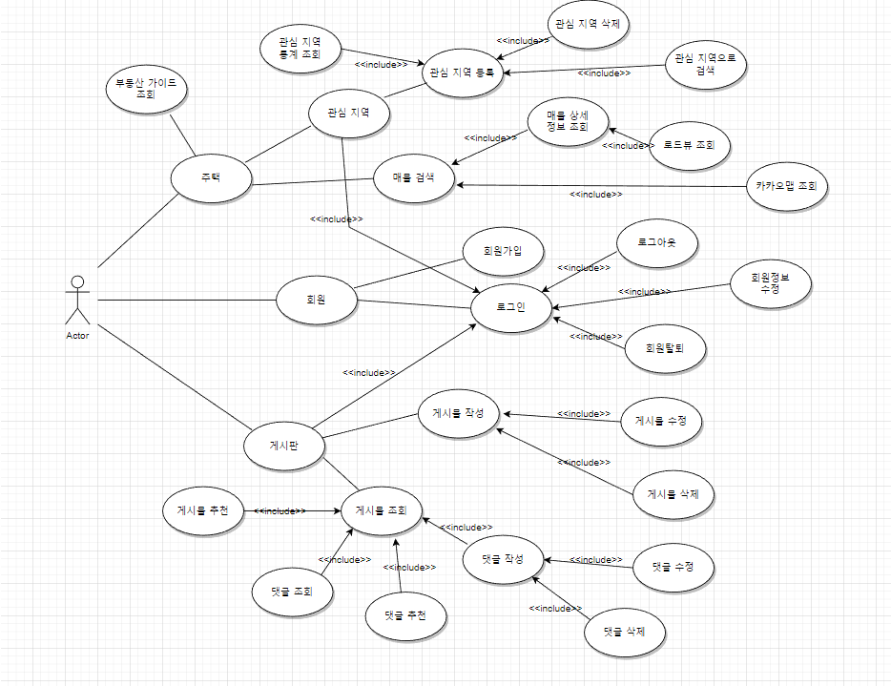

1. 테이블 구조도 (ERD)

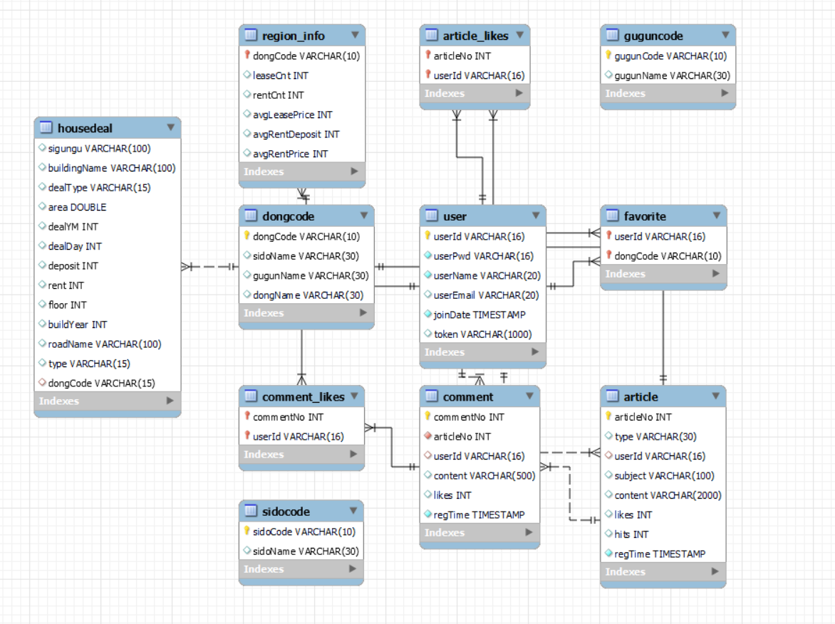

1. 클래스 다이어그램
2. Board

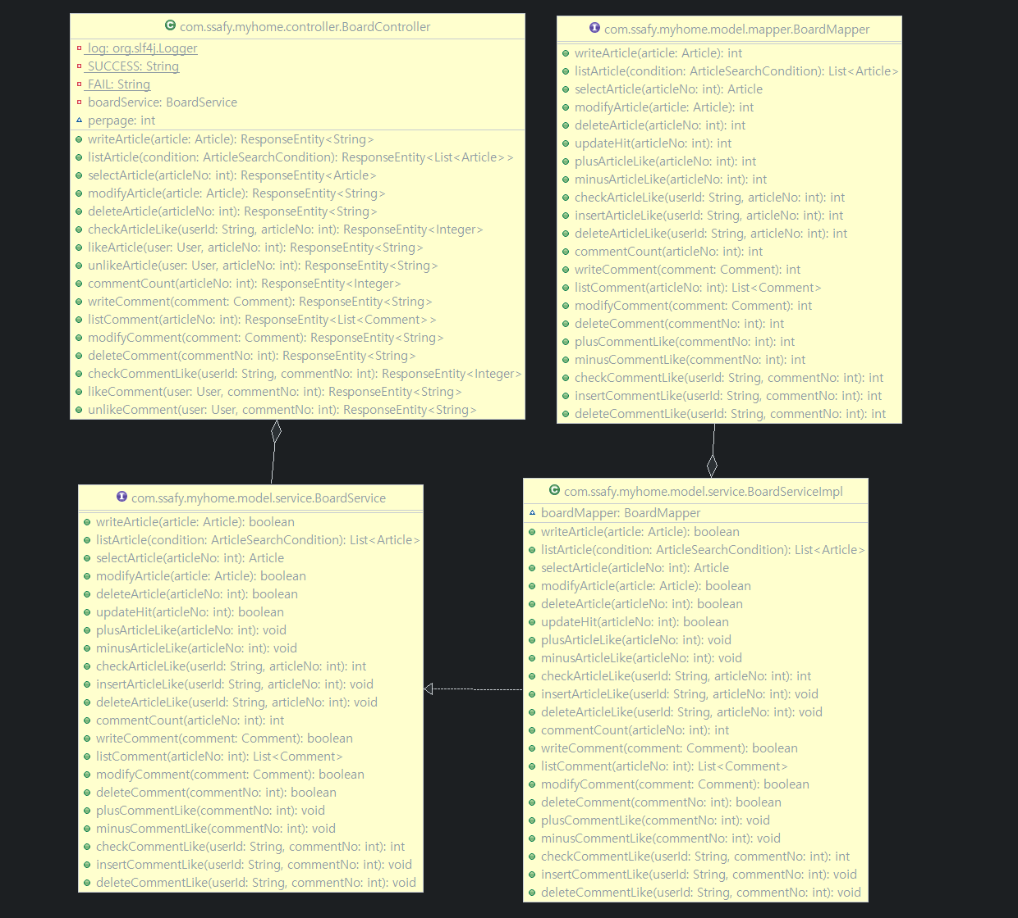

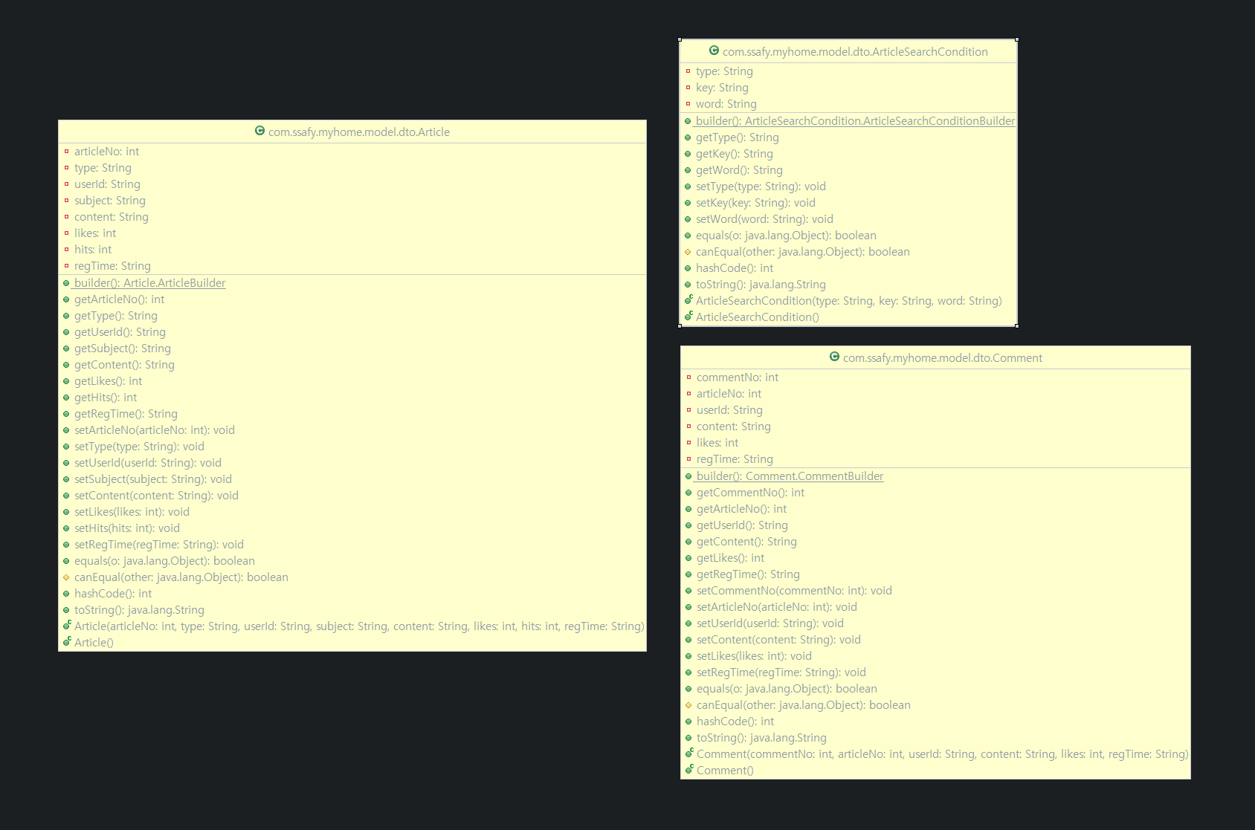

1. House

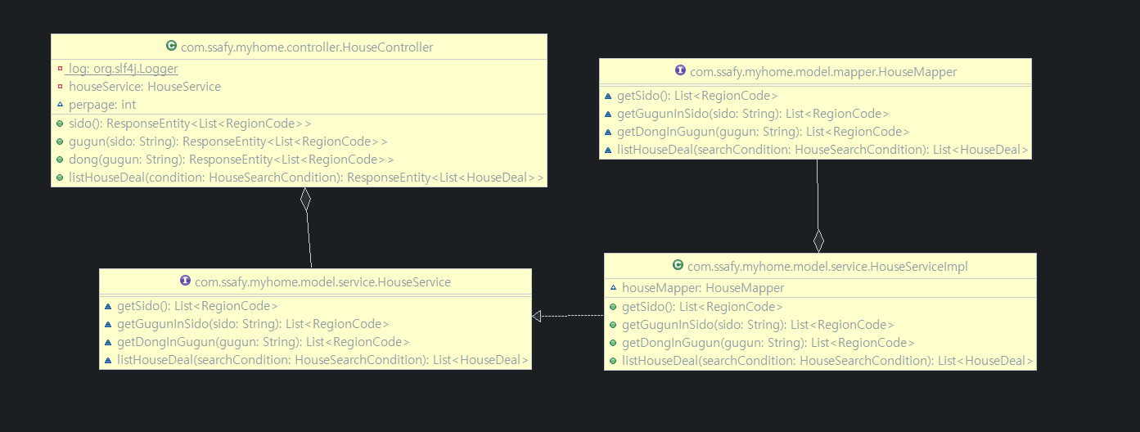

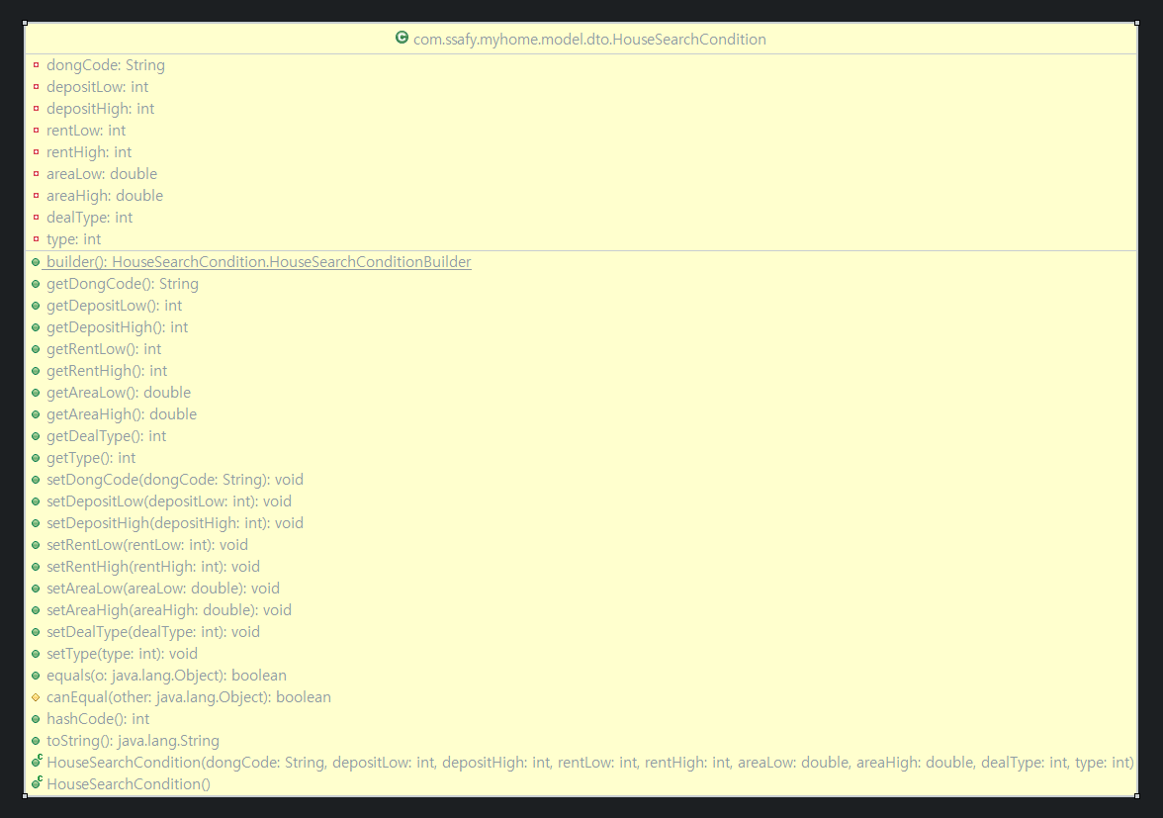

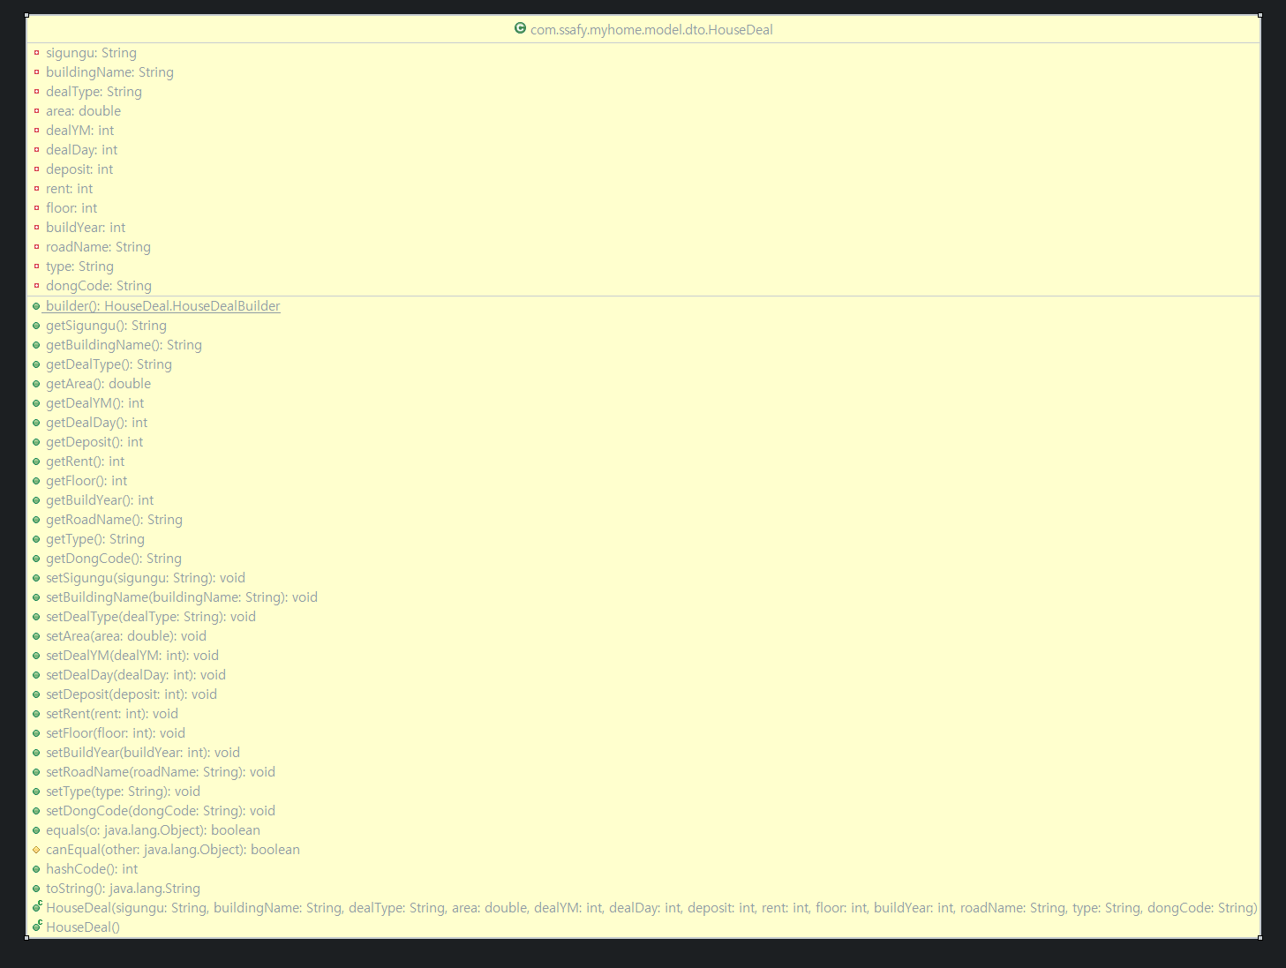

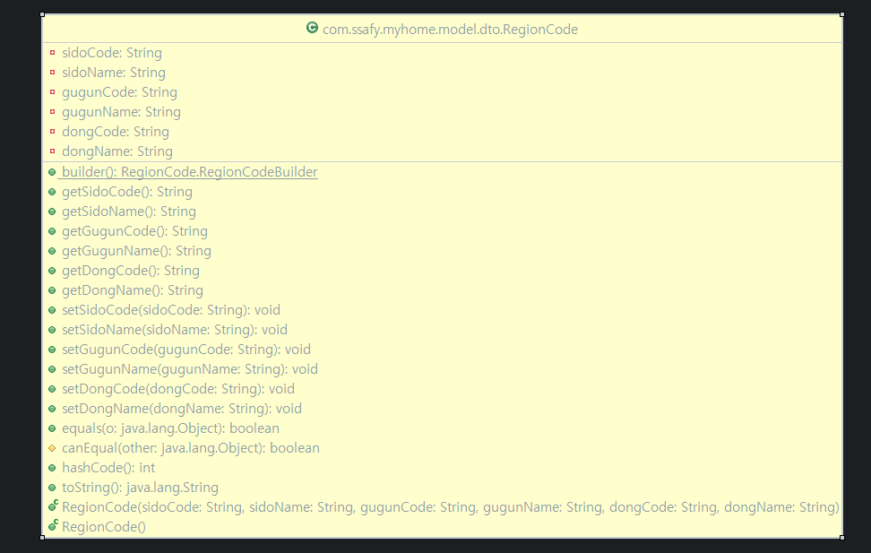

1. User

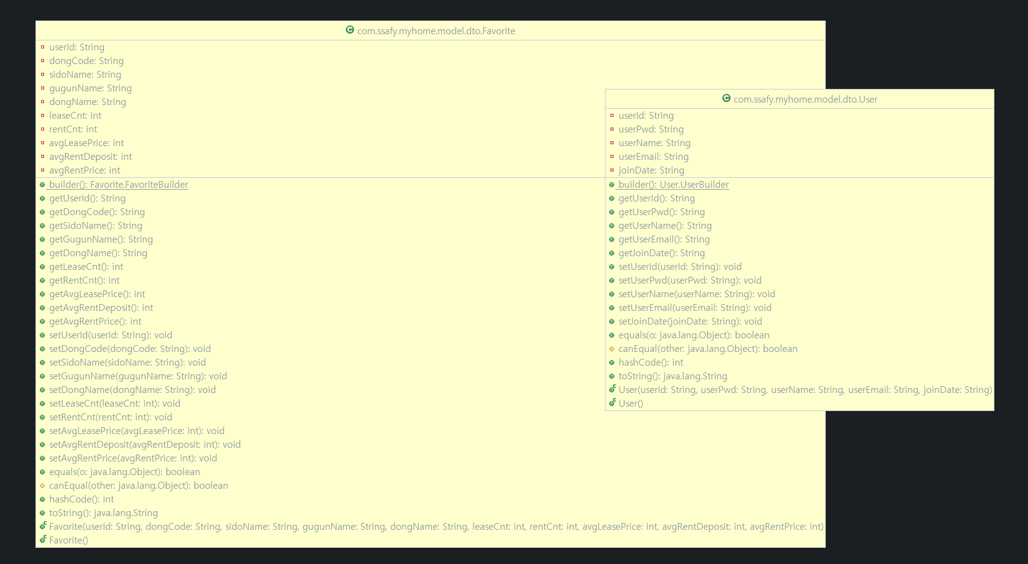

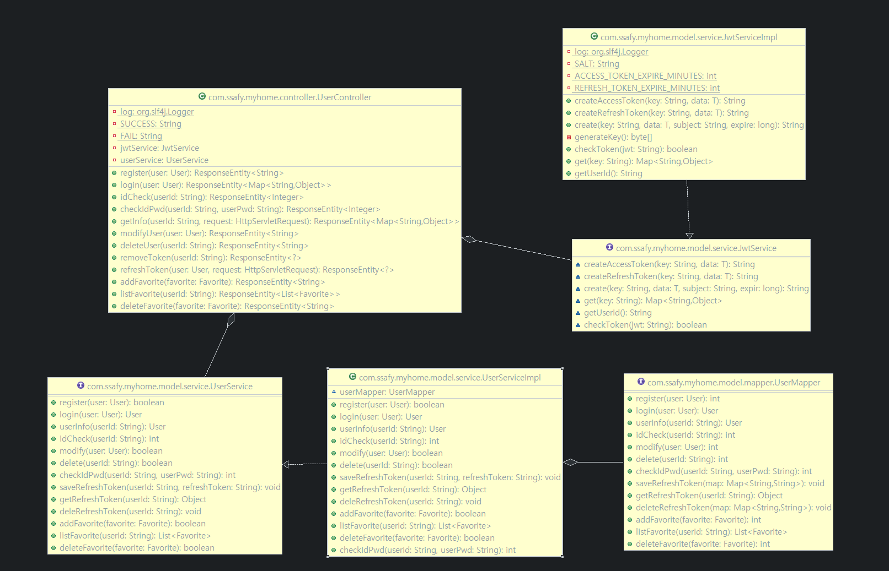

1. 화면 설계서

|  |
| --- |
| 관심 지역 정보 페이지 & 관심 지역 추가/삭제 |
|  |
| 부동산 가이드 제공 |
|  |
| 매물 검색 화면 |
|  |
| 매물 상세 정보 & 건물 로드뷰 |
|  |
| 검색 결과 지도에 표시 |
|  |
| 회원 관리 |
|  |
| 로그인 관리 |
|  |
| 게시판 관리 |
|  |
| 게시물 검색 |
|  |
| 댓글 관리 |
|  |